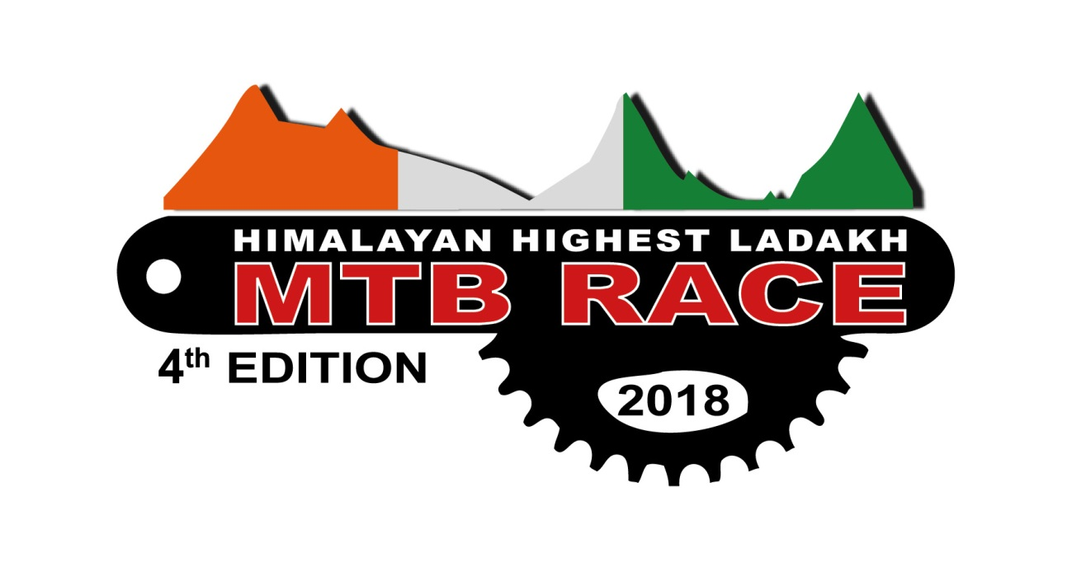

**PROYECTO HIMALAYAN HIGHEST MTB RACER LADAKH 2018**

**JESUS MARTIN DEL NOGAL.**

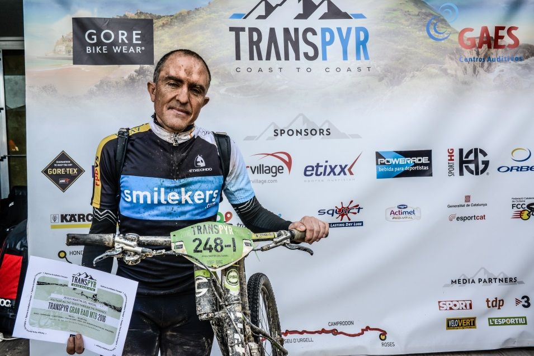

***HIMALAYAN HIGHEST MTB RACE***

***La carrera mas alta del mundo***

***La cronoescalada  con el paso del collado masalto del mundo***

***(Dal 20 al 25 Agosto)***

**​**Bienvenidos a la carrera de MTB con mayor altitud del mundo, la **HimalayanHighest MTB Race**, que se celebra en la región india de **Ladakh**, una carrera peculiar y épica en el que la resistencia física no es suficiente si no se combina con una buena capacidad de concentración y aclimatación. El recorrido cubre una distancia total de **600km** distribuidos en seis etapas con un trazado que se desarrolla siempre por encima de los **3.200 metros** de altitud sobre el nivel del mar, rodeada por la cordillera del Himalaya, que dará a los ciclistas la oportunidad de desafiarse a sí mismos en un escenario incomparable.

Tras el primer día de transporte desde el aeropuerto de Leh, y superando el período de aclimatación a la altura, la carrera comienza en la pequeña población de Upshi. En total, el recorrido cuenta con unos 9.000 metros de desnivel positivo, por lo que hay que tener en cuenta que a esta altura el desgaste físico es muy superior que en cotas más bajas, llegando hasta la altitud de 5.600 m.

El plato fuerte se reserva para la última etapa, donde se disputará el 3er **Trophy SKY IS THE LIMIT**, con 55 km de ascensión hasta el puerto de Khardung La, a 5.600 metros, el paso más alto del mundo para vehículos a motor

No solo es la carrera de más altitud del mundo, sino que también realiza una labor humanitaria con el **proyecto solidario** de **Word Whithout Borders** con uno de los pueblos más atormentados de la historia: los tibetanos. Siendo tierra de acogida a refugiados tibetanos durante décadas, su intención es darles voz y soporte; es por eso que las instituciones, las autoridades de Lhadak y el propio **DhalaiLhama,** que fue el impulsor de este proyecto solidario, están muy comprometidos con el evento. En esta ocasión, la recaudación irá destinada al programa **Onlus ANDI** (Asociación Nacional de Dentistas Italianos) en la que se construirá un centro de atención odontológica en la remota región de Zanskar, en Lahadak.

Como colofón, los participantes tendrán la experiencia de pernoctar en uno de los templos budistas que se visitarán durante el recorrido.

¿Por que correr esta prueba?

Desde que corría siempre me ha gustado ir superando retos, en mi etapa joven tocaba superar tiempos, después ir subiendo de kilometraje, Media Marathon, Marathon, Ultra Trail de los Picos de Europa hasta que mis rodillas dijeron hasta aquí.

Mi pasión siempre ha sido la montaña, haciendo las principales ascensiones de los Alpes, escalala en Alpes, Pirineos, Picos de Europa, Escalada en Hielo y para poder realizar todas estas actividades necesito entrenar, antes corriendo ahora mi compañera la bici. Y asi, porque no competir como cuando corria, primero carreras cerca y cortas, luego maratones de MTB, veo la Mongolia Bike, por que no, el Iron Bike por los Alpes (la carrera mas dura de Mtb del mundo), veo la Transpyr y alla voy.

Me gustan los retos y las pruebas que se salgan de lo que todo el mundo hace, aparte de ser un enamoradao de la montaña. Las pruebas que he realizado están catalogadas por la revista Nacional Gheograpy como de las mas duras, pero a todos nos gunta ir completando la lista, y es cuando veo que esta se desarrolla en uno de los lugares que mas apasionan, El Hiamalaya, a la que mas altura se desarrolla y siempre subiendo, que es lo que me gusta. Como no voy a intentar ir.

Cuento con la experiencia necesaria, tanto a nivel físico como mental por todas las pruebas y actividades en las que he particiado y cuanto con todos mis amigos de este mundillo que me puedan ayudar a conseguir mi reto, siendo consciente de los imprevistos que puede haber tanto a nivel físico …

Mis objetivos son realistas, no pienso en ganar la carrera, que me saquen en el Marca ni nada por el estilo. En las pruebas en las que he participado suelo quedar en el 1/3 de la clasificación general, teniendo encuenta que ya tengo casi 50 añitos, estando muy orgulloso tanto de la preparación que realizo como el mero hecho de realizar los retos que me propongo, solo terminarlos no esta al alcance de cualquiera.